РОССИЙСКИЙ УНИВЕРСИТЕТ ДРУЖБЫ НАРОДОВ

**Факультет физико-математических и естественных наук**

**Кафедра прикладной информатики и теории вероятностей**

ОТЧЕТ

по лабораторной работе № 2

дисциплина: Операционные системы

Студент: Карвецкий Всеволод Анатольевич

Группа: НКНбд-01-20

**МОСКВА**

2021 г.

# Цель работы

Изучить идеологию и применение средств контроля версий. Научиться использовать систему контроля версии в своих проектах

# Задание

Настроить git на своем компьютере, инициализировать локальный репозиторий в папке с лабораторными работами, добавить все нужные файлы в репозиторий, подключить удаленный репозиторий с github, связать локальный и удаленные репозитории

# Выполнение лабораторной работы

1. На моем личном компьютере система Git уже была настроена
2. Подключение локального репозитория к GitHub
   1. Инициализируем локальный репозиторий Git init
   2. Добавляем файлы в репозиторий git add .
   3. Делаем коммит 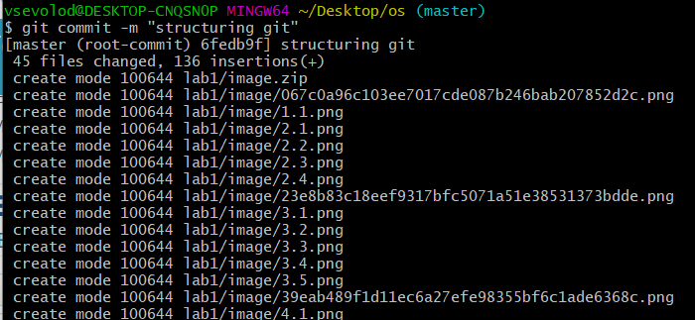
   4. пуш на гитхаб git add origin 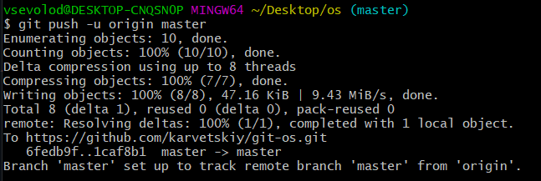
   5. Проверяем репозиторий на гитхабе 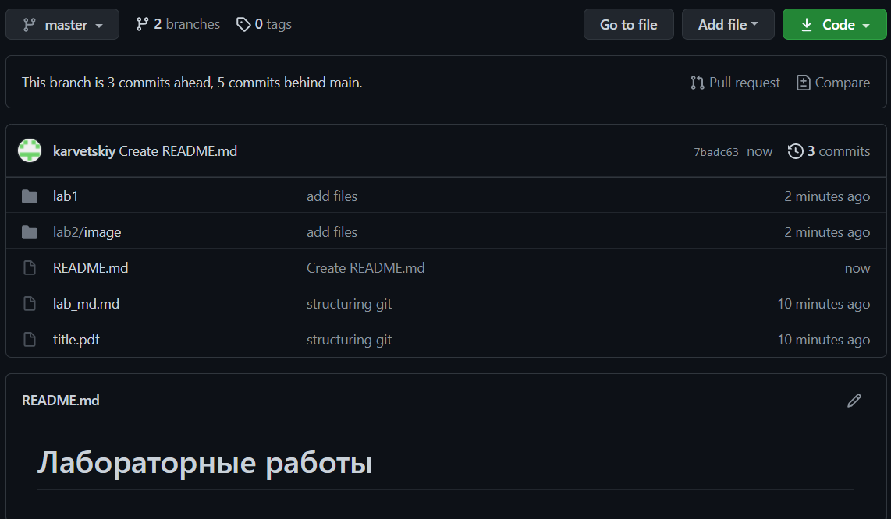
3. Конфигурация Git
   1. Добавил файл лицензии с помощью wget 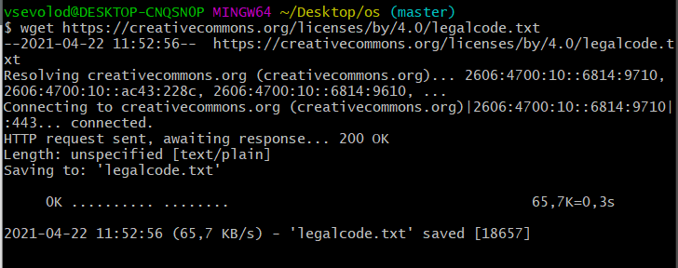
   2. Подгрузил список доступных шаблонов игнорируемых файлов 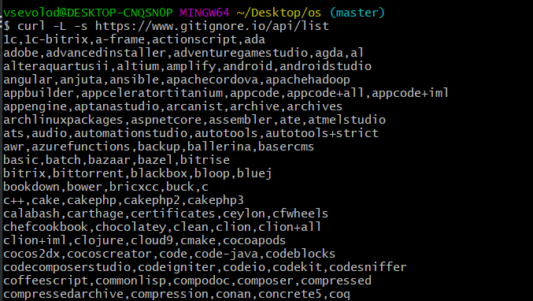
   3. Выбрал и загрузил шаблон для C++ c++
   4. Пуш на GitHub 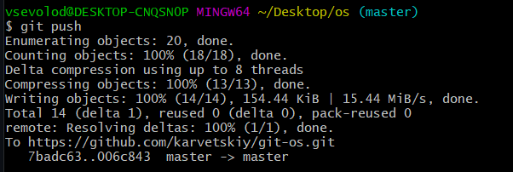
4. Конфигурация GitFlow
   1. Инициализирую GitFlow 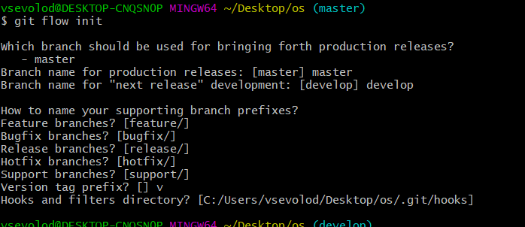
   2. Переключаюсь на ветку develop 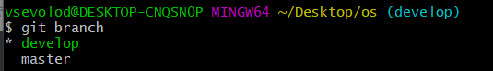
   3. Создаю релизную версию 1.0.0 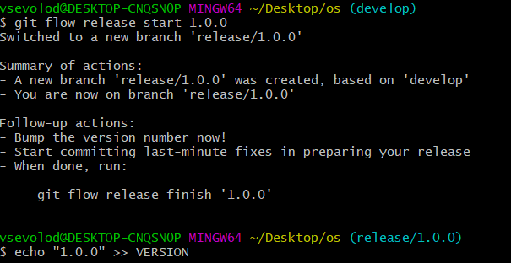
   4. Добавил туда нужные файлы и закрыл релизную ветку 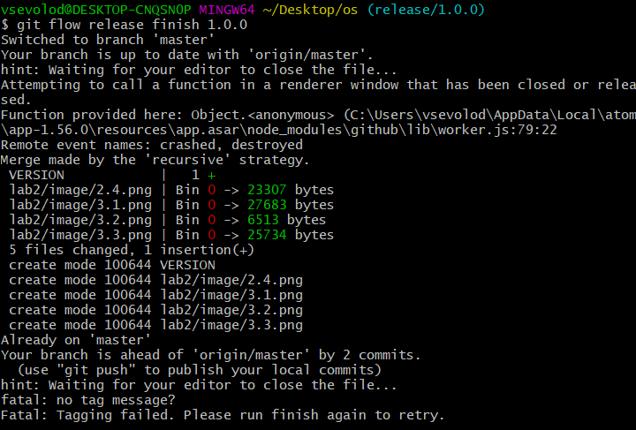
   5. Пушим все ветки на гит 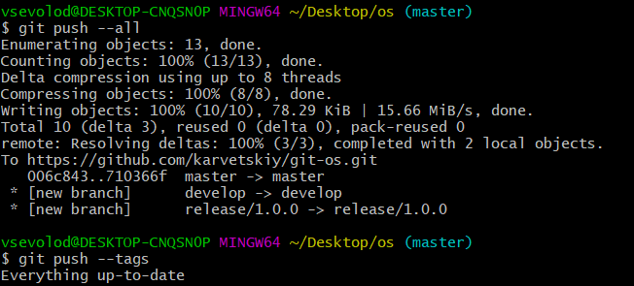

# Выводы

Выполняя данную лабораторную работу, я научился пользоваться Git, а именно: инициализировать локальный репозиторий, подключать удаленные репозитории, добавлять и удалять нужные файлы, синхронизировать данные. Также я научился использовать Git Flow, который очень сильно упрощает разработку проектов и навигацию между ветками

# Контрольные вопросы

1. Системы контроля версий - это программное обеспечение, которое используется для облегчения работы с изменяющейся информацией, обычно - с проектами. Чаще всего применяется в разработке, когда над одним проектом работает большое количество людей
   * Хранилище в системе контроля версий - это удаленный репозиторий, где хранятся все файлы проекта
   * commit - это фиксация изменений перед загрузкой файлов в систему контроля версий
   * история хранит все изменения проекта, и в случае необходимости позволяет откатиться к нужному месту
   * рабочая копия - это копия проекта на компьютере разработчика. Если другой член команды изменил проект, необходимо загрузить новую версию проекта себе на компьютер
2. Централизованные системы контроля версий хранят данные о проекте на едином сервере, и в случае его отключения, доступ к данным будет утерян (Perforce) В децентрализовынных системах у каждого из участников проекта на компьютере хранитсяя полная копия проекта, что позволяет меньше зависеть от сервера (Git)
3. Сначала надо создать и подключить удаленный репозиторий. Затем, т.к. никто кроме тебя не изменяет проект, по мере изменения проекта пушить изменения на сервер, и нет необходимости загружать изменения
4. Каждый раз перед разработкой необходимо загрузить актуальную версию проекта на свой компьютер, а уже потом раюотать над ним. После работы необходимо закоммитить изменения и запушить на сервер
5. Упрощение обмена информацией, ускорение разработки, устранение ошибок и недоработок во время разработки.
   * git init - инициализирует локальный репозиторий
   * git add - добавляет файлы в репозиторий
   * git commit - коммит версии
   * git pull - загружает актуальную версию проекта
   * git push - отправляет измененный проект на сервер
   * git checkout - позволяет переключаться между ветками
   * git status - текущий статус проекта
   * git branch - просмотр доступных веток
   * git remote add - добавление удаленного репозитория
6. Если я забыл, в какой ветке нахожусь, то с помощью git branch могу посмотреть это. Если мне нужно подключить систему контроля версий к уже существующему проекту, то я инициализирую локальный репозиторий git init и подключаю удаленный git remote add, затем добавляю все файлы git add и коммичу их git commit, затем пушу на удаленный репозиторий git push. Теперь к моему проекту подключена система контроля версий
7. Ветки нужны для разделения разработки. Например, когда разрабатывается новая фича, не нужно, чтобы она присутствовала в основном проекте, поэтому для нее создают отдельную ветку. В случае успешной разработки фичи, эту ветку сливают с основной. Так убираются риски багов, ошибок, а также утечки данных
8. Есть временные и системные файлы, которые засоряют проект и не нужны. путь к ним можно добавить в файл .gitignore, тогда они не будут добавляться в проект